**è sempre 25 novembre**

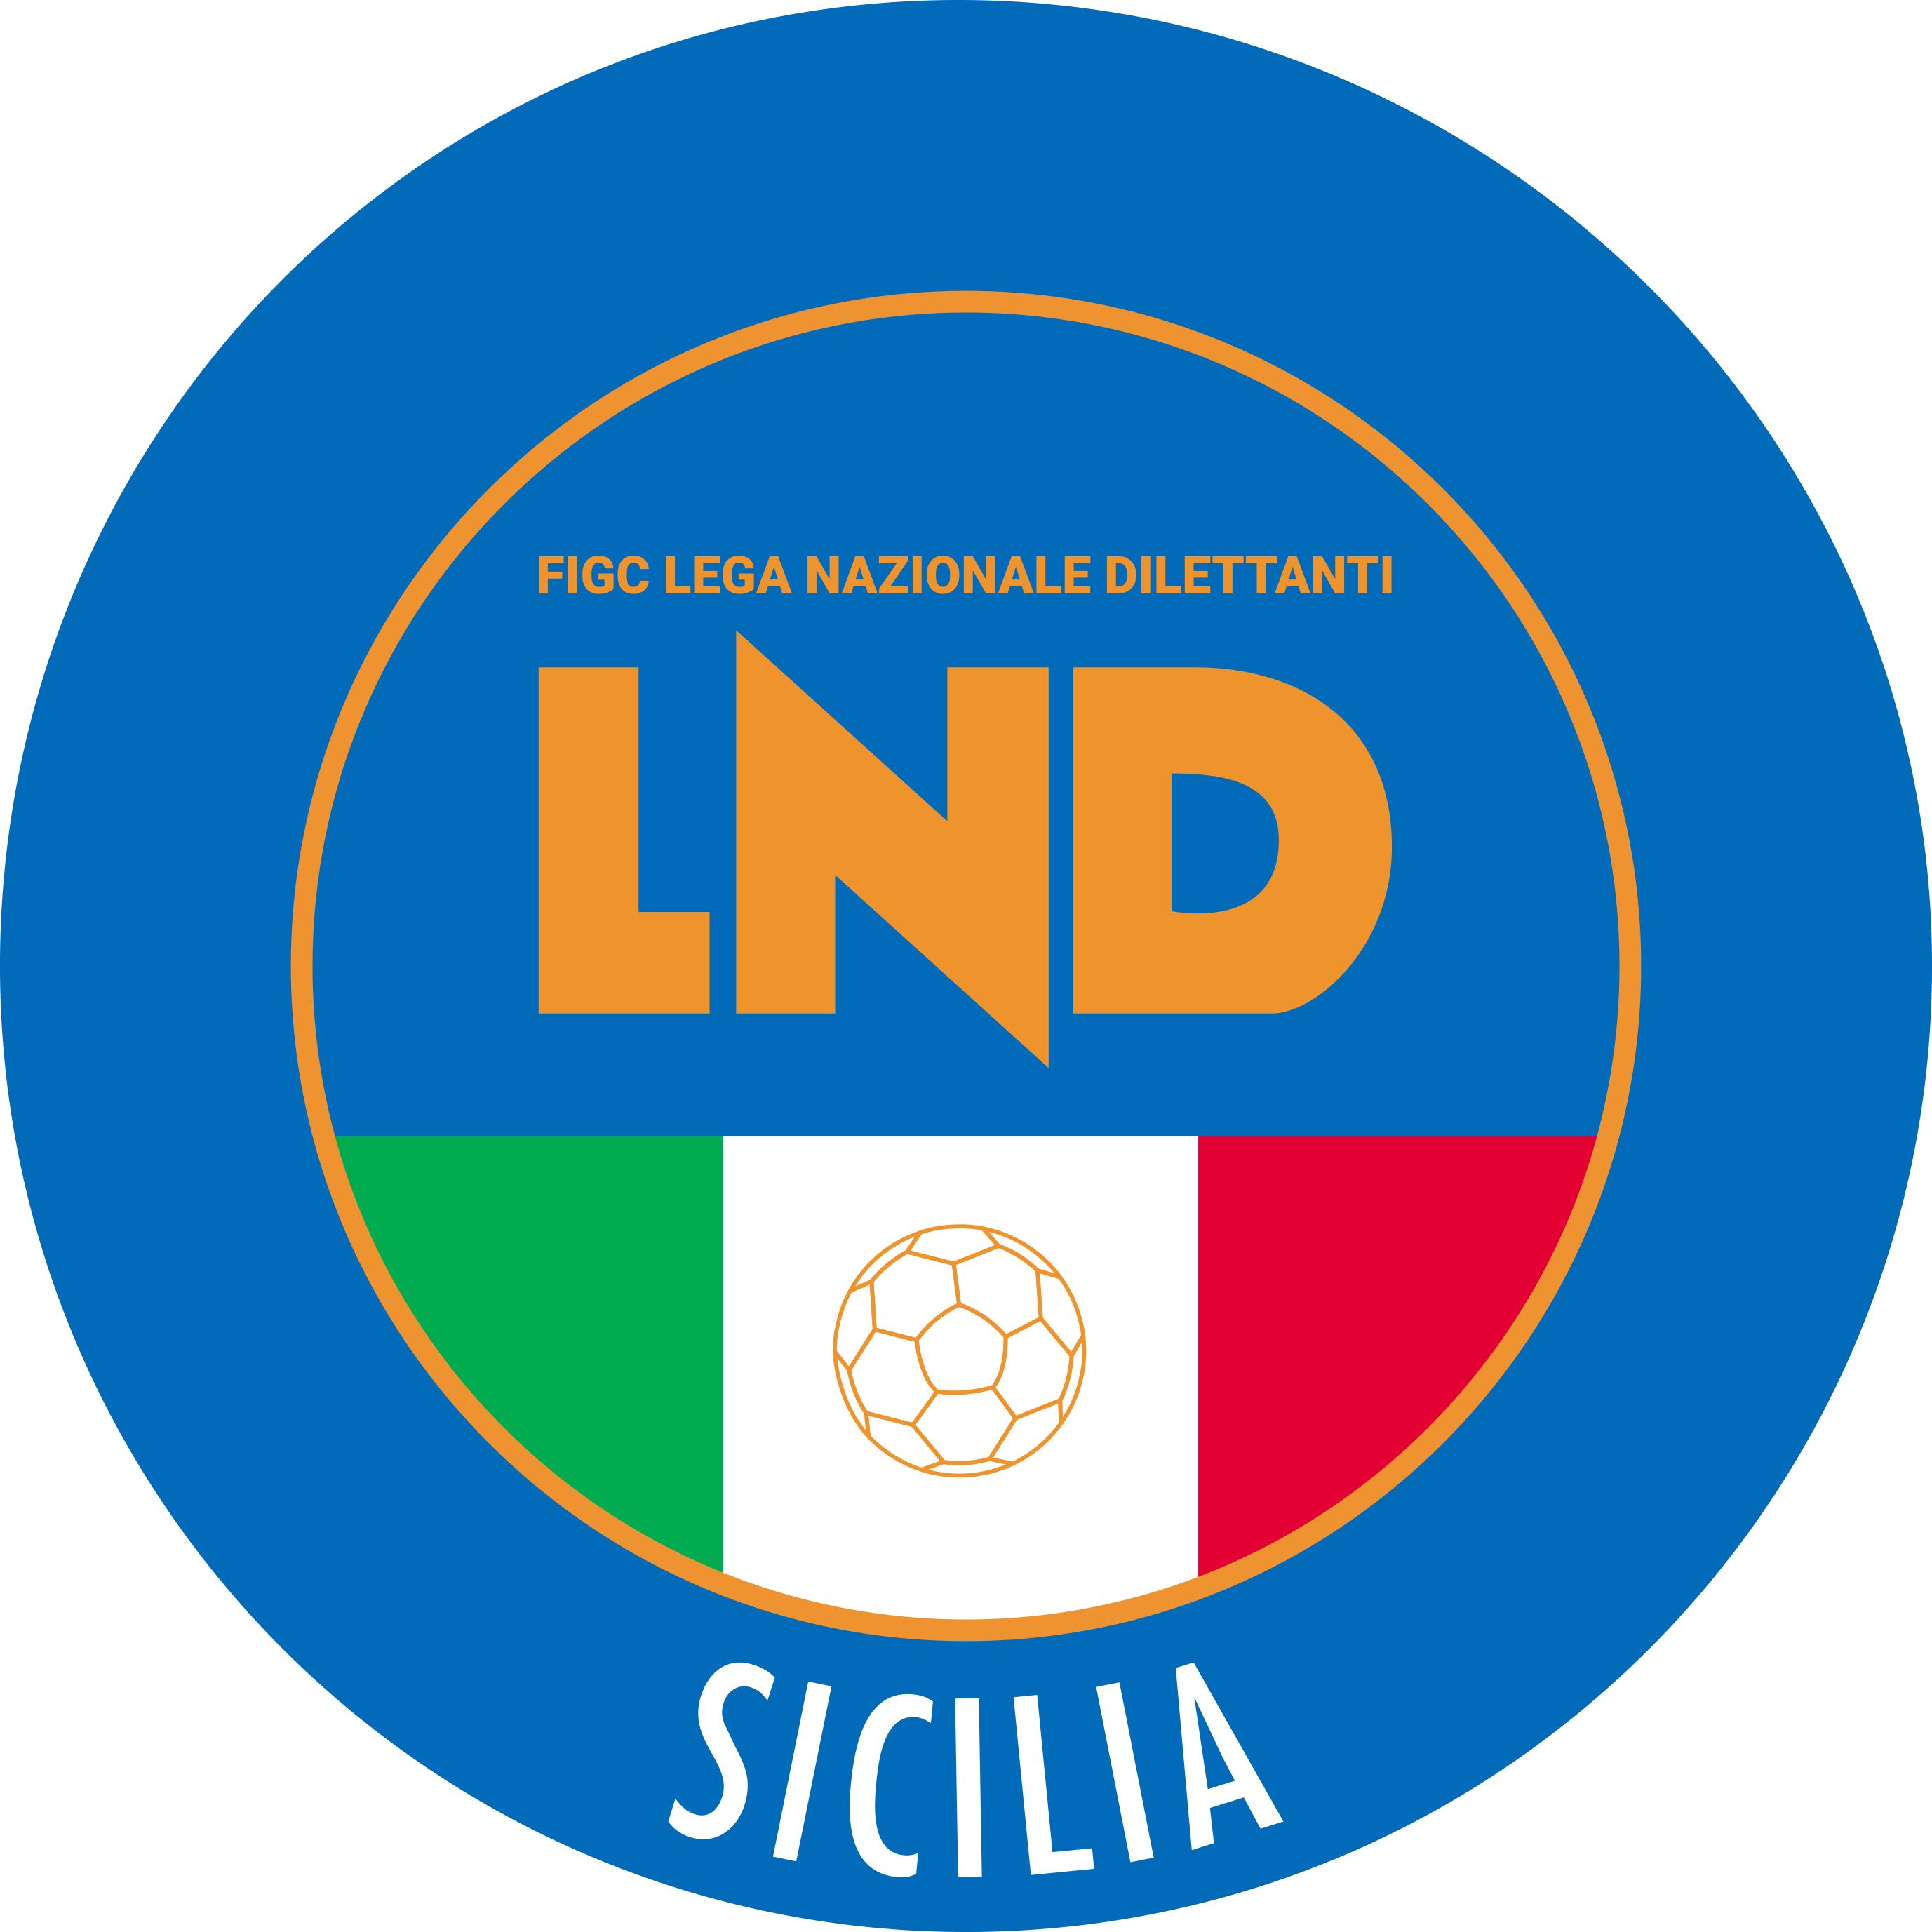**Federazione Italiana Giuoco Calcio**

**Lega Nazionale Dilettanti**

**COMITATO REGIONALE SICILIA**

Via Orazio Siino s.n.c., 90010 FICARAZZI - PA

CENTRALINO: 091.680.84.02

Indirizzo Internet: sicilia.lnd.it

e-mail:[sicilia.sgs@lnd.it](mailto:sicilia.sgs@lnd.it)

**Stagione Sportiva 2024/2025**

**Comunicato Ufficiale n° 353/sgs 93**

**Dell’ 8 febbraio 2025**

**1. COMUNICAZIONI DELL’ATTIVITÀ AGONISTICA**

**e-mail per le comunicazioni** [**sicilia.sgs@lnd.it**](mailto:sicilia.sgs@lnd.it)

**PEC per le comunicazioni** [**sicilia.sgs@lndsicilia.legalmail.it**](mailto:sicilia.sgs@lndsicilia.legalmail.it)

**recapito telefonico 091/6808422 – 3286290838**

**MODIFICHE AL PROGRAMMA GARE**

**CAMPIONATO ELITE UNDER 17**

**Modifiche al Programma Gare**

**Girone A**

**Ribera 1954/C.U.S. Palermo dell’ 8.02.2025 ore 15:00**

A seguito condizioni meteo avverse ed impraticabilità di campo, su accordo società la gara viene rinviata a Martedì 18.02.2025 ore 15:30.

**CAMPIONATO REGIONALE UNDER 17**

**Modifiche al Programma Gare**

**Girone B**

**Castrumfavara/Villabate dell’ 8.02.2025 ore 14:30**

A seguito condizioni meteo avverse ed impraticabilità di campo, su accordo società la gara viene rinviata a Mercoledì 19.02.2025 ore 15:15 presso il campo “C. Bordonaro” di Canicattì.

**Girone C**

**Jonia Calcio FC/Monforte San Giorgio V.D. dell’ 8.02.2025 ore 15:00**

A seguito ordinanza sindacale chiusura impianto sportivo, su accordo società la gara viene rinviata a Mercoledì 19.02.2025 ore 15:30.

**CAMPIONATO REGIONALE UNDER 15**

**Modifiche al Programma Gare**

**Girone B**

**Ribera 1954/Sport Center Torracchio dell’ 8.02.2025 ore 17:30**

A seguito condizioni meteo avverse ed impraticabilità di campo, su accordo società la gara viene rinviata a Mercoledì 26.02.2025 ore 15:30.

**PUBBLICATO DAL COMITATO REGIONALE SICILIA L’ 8 FEBBRAIO 2025**

***LA SEGRETARIA***   ***IL PRESIDENTE***

***Wanda COSTANTINO Sandro MORGANA***